**Esercizio Scheduling CPU**

Si considerino 4 processi, che chiameremo P1,P2,P3,P4, con i tempi di esecuzione e di attesa input/output dati in tabella. I processi arrivano alle CPU in ordine P1,P2,P3,P4. Individuare il modo più efficace per la gestione e l’esecuzione dei processi, tra i metodi visti nella lezione teorica. Abbozzare un diagramma che abbia sulle ascisse il tempo passato da un instante «0» e sulle ordinate il nome del Processo.

**Risoluzione**

Giallo= Tempo utilizzato CPU

Verde= Tempo di attesa di eventi esterni

**Mono tasking**

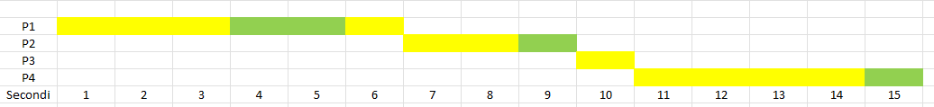

**Multi tasking**

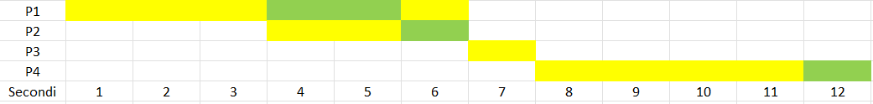

**Time sharing**

**Conclusione**

Il sistema più efficiente per lo svolgimento dei seguenti programmi è il time sharing perché permette di risparmiare 1 secondo rispetto al multi tasking e 4 secondi rispetto al mono tasking.